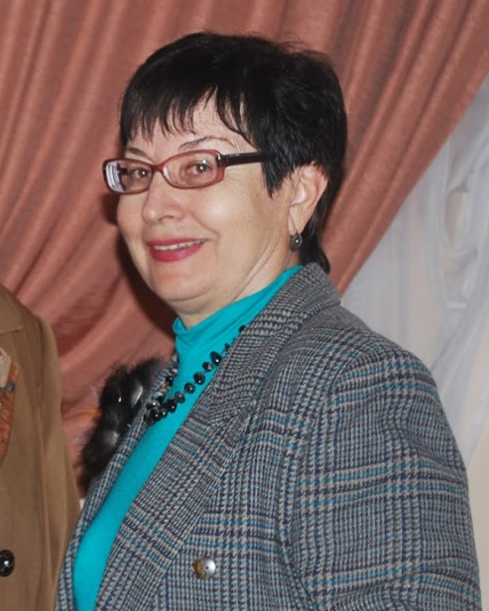
Голованова Тетяна Петрівна
Кандидат педагогічних наук, доцент

Розклад консультацій: групові, особисті, за розкладом кафедри, на платформі ZOOM. Запис за попередньою домовленістю здійснюються через Moodle (приватні повідомлення)

Дисципліни:
Гендерна компетентність викладача вищої школи;
Профілактика домашнього насильства;
Психологія сім’ї та психологічні проблеми сімейного виховання;
Розвиток пізнавальної активності студентів;
Основи гендерної педагогіки;
Системний підхід у вищій школі;
Основи педагогіки та психології
Загальна педагогіка

Біографія
У 1990 р. захистила кандидатську дисертацію «Підготовленість випускників середньої школи до сімейного життя: (на матеріалі шкіл міста і села)», за спеціальністю: 13.00.01 – Теорія та історія педагогіки.
З 1988 по 1991 р. працювала асистентом, старшим викладачем кафедри педагогіки та психології.
У 1996 р. отримала вчене звання доцента кафедри педагогіки. З 2007 р. - доцент кафедри педагогіки та психології освітньої діяльності.
З 2014 р. - керівниця центру гендерної освіти факультету СПП.
З 2014 по 2019 роки виконувала обов’язки радниці заступника голови обласної державної адміністрації з гендерних питань (на громадськиї засадах).
З 22.03.2021 по 31.12.22 р. - радниця заступника голови обласної державної адміністрації з питань забезпечення рівних прав та можливостей жінок і чоловіків, запобігання та протидії насильству за ознакою статі Заступниця голови ГО “Радослава».
Наукова робота
Сфера наукових інтересів: інновації в освіті; формування освітньої політики з гендерної рівності та недискримінації в освіті, гендерні дослідження, профілактика домашнього насильства; протидія булінгу в освіті; формування професійної компетентності магістрів – педагогів вищої школи; професійний розвиток учасників освітнього процесу.
Наукові здобутки: авторка та співавторка 3 монографій; 6 навчально-методичних посібників, 1 з яких з грифом МОН України; 2 програм навчальних курсів, зміст яких впроваджено у навчальний процесс вишівУкраїни; авторка 9 методичних рекомендацій; надруковано більше п’ятидесяті статей у фахових виданнях.
https://orcid.org/0000-0003-1202-3720
https://www.scopus.com/authoridentifier Scopus https://www.scopus.com/freelookup/form/author.uri
Publons https://publons.com/dashboard/summary/
https://scholar.google.com.ua/citations?user=ja0OEYoAAAAJ

